Cài đặt và kích hoạt plugin WooCommerce VNPAY
Tải về plugin của VNPAY theo Link: https://sandbox.vnpayment.vn/apis/downloads/
- Phiên bản Plugin: 1.0.3
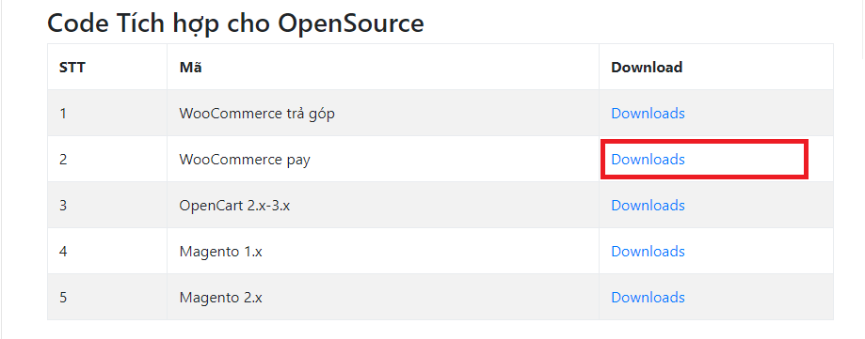
Chọn Plugins từ thanh menu bên trái.
Nhấn nút Add New ( Cài Mới )
Chọn Tải plugin lên.
Nhấn nút Chọn tệp -> Chọn đến file zip WooCommerce vnpay đã tải về, nhấn Cài đặt
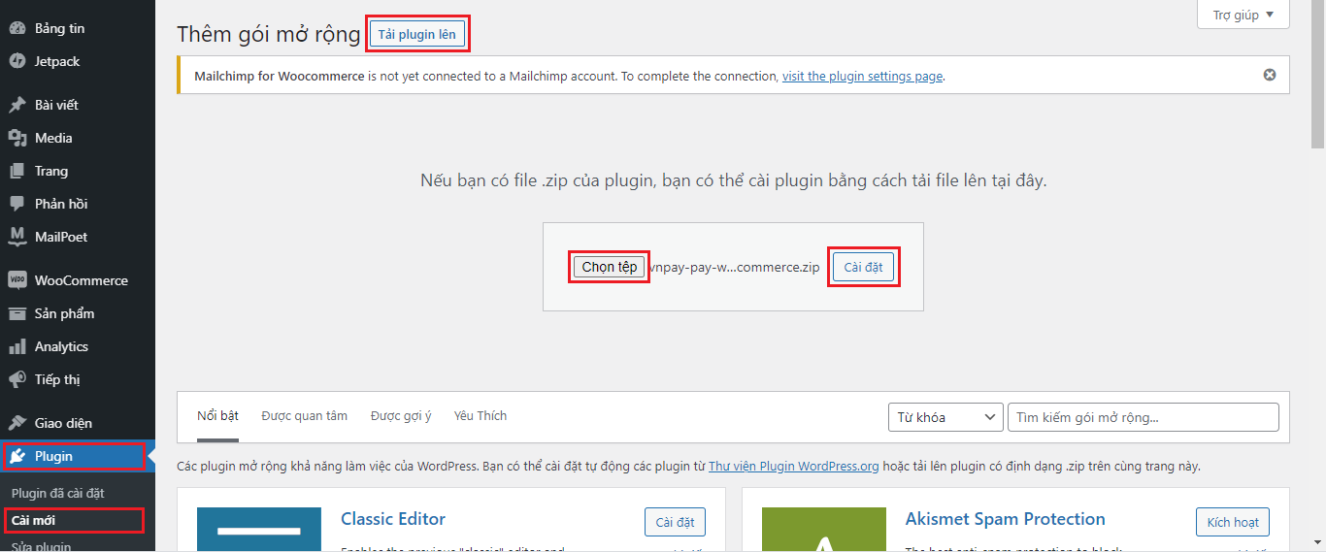
Sau khi hoàn tất, Nhấn Kích hoạt plugin
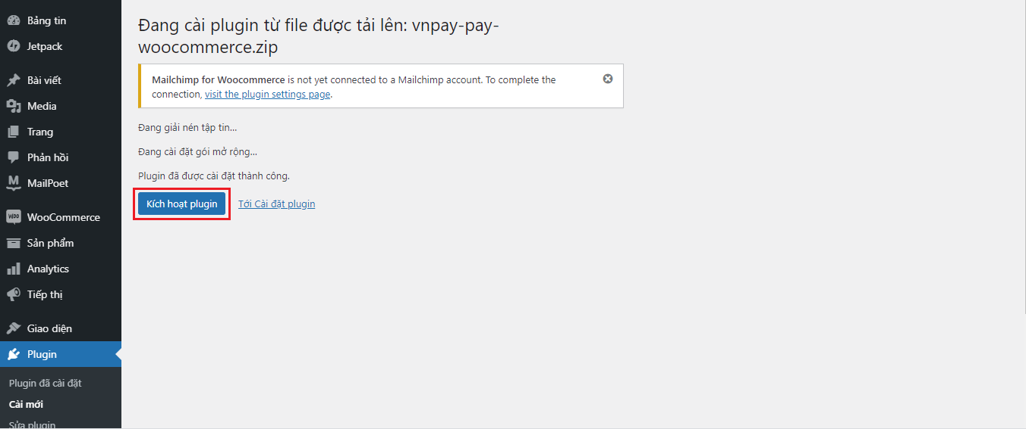
Hoàn tất cài đặt WooCommerce vnpay
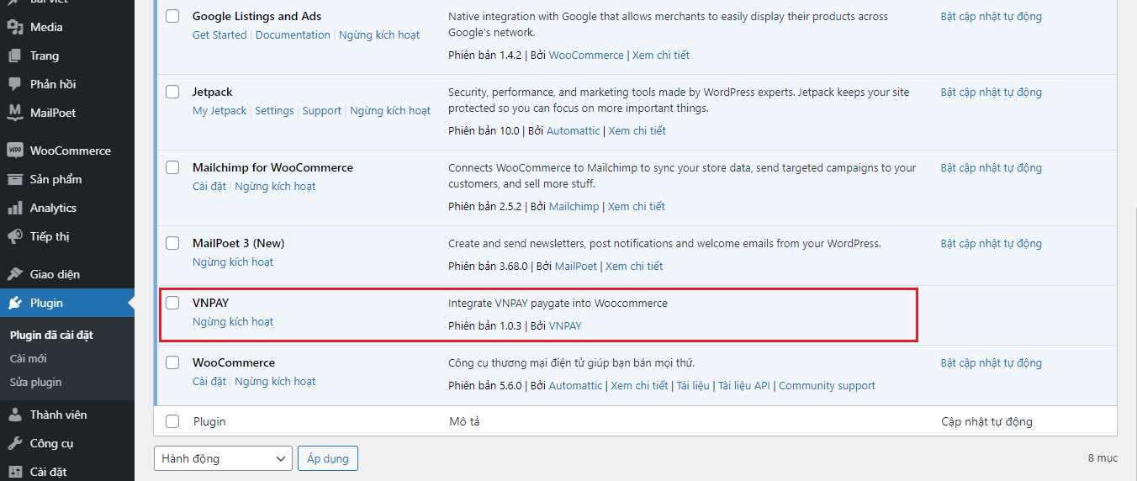
Nhấn mục WooCommerce trong thanh menu bên trái. Chọn Cài đặt -> Thanh toán
Tại mục phương thức thanh toán là vnpay tích bật và chọn Cài đặt
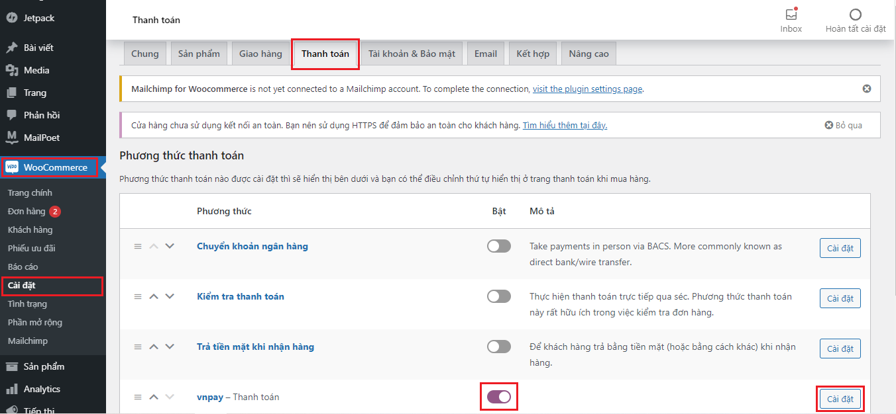
Nhập thông tin kích hoạt Cổng thanh toán VNPAY đã được VNPAY cung cấp qua Email.
Thông tin cấu hình:
Bảng Mô Tả thông tin cấu Hình
Enable/Disable | Bật/tắt plugins
Tiêu đề | Tiêu đề hiển thị cho khách hàng chọn thanh toán
Mô Tả | Mô tả cho Khách hàng khi chọn thanh toán qua VNPAY
VNPAY URL | Url khởi tạo giao dịch sang VNPAY( VNPAY Cung cấp )
Terminal ID | Mã terminal ( VNPAY Cung cấp)
Secret Key | Chuỗi bí mật (VNPAY Cung cấp)
Locale | Ngôn ngữ thanh toán khi sang cổng thanh toán VNPAY

Hoàn thất thông tin chọn Lưu thay đổi
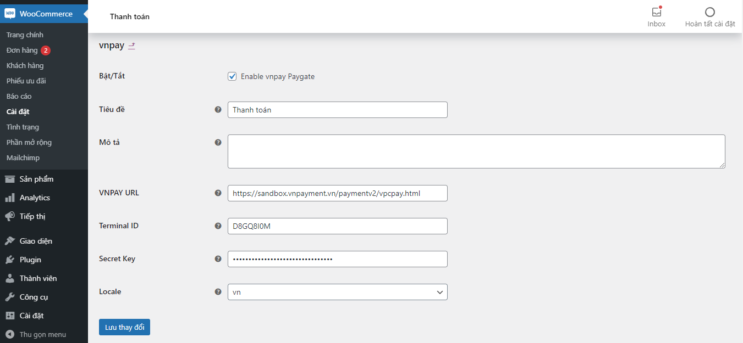

Đặt hàng và thanh toán trên môi trường Sandbox - môi trường thử nghiệm qua VNPAY
Truy cập website bán hàng tiến hành mua hàng và thanh toán
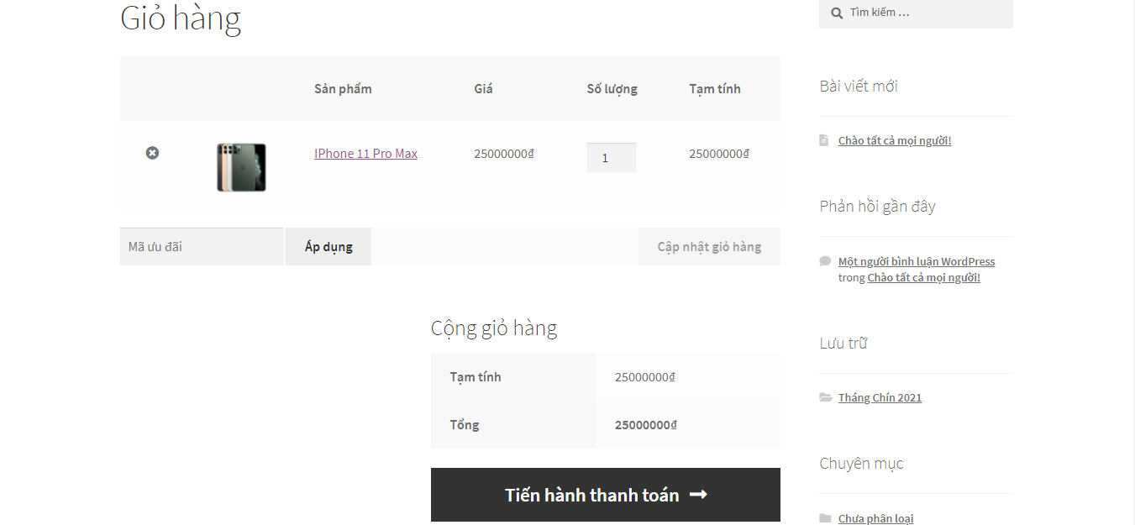
Nhập thông tin thanh toán bằng thẻ test NCB.
Thẻ test:
Ngân hàng | NCB
Số thẻ | 9704198526191432198
Tên chủ thẻ | NGUYEN VAN A
Ngày phát hành | 07/15
Mật khẩu OTP | 123456

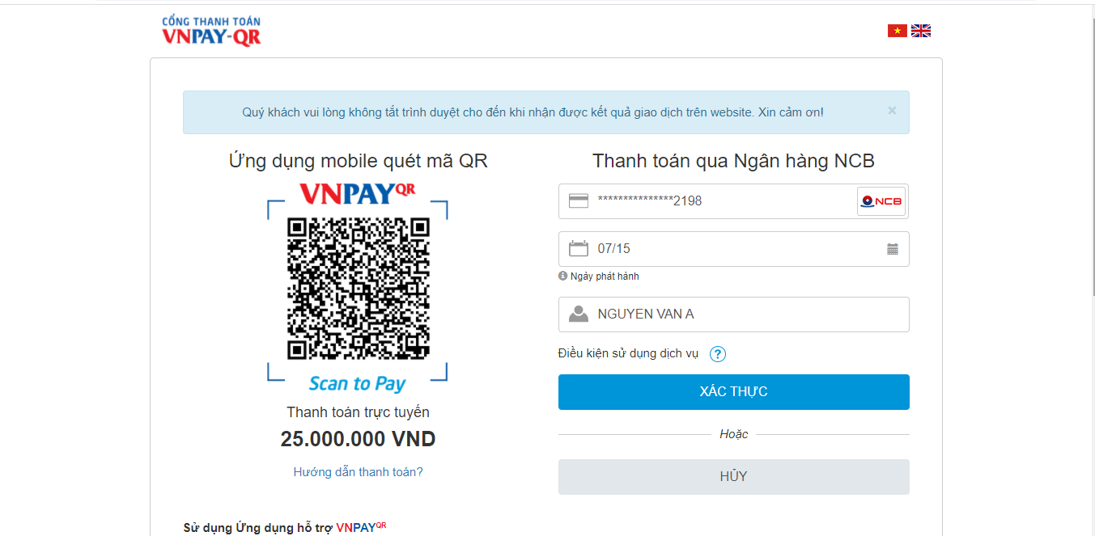
Đặt hàng thành công
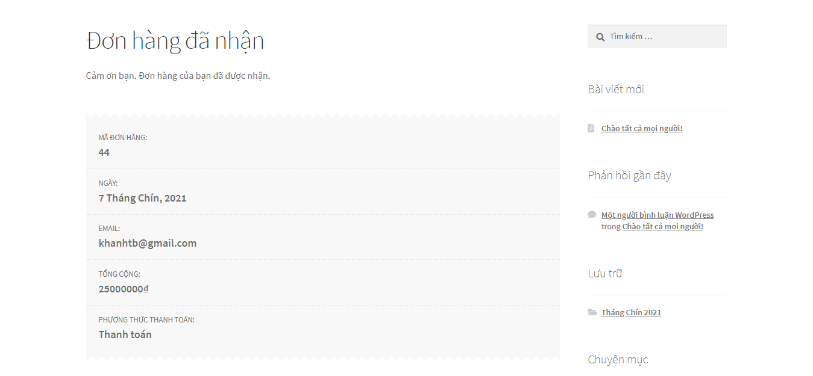
Kiểm tra tình trạng đơn hàng tại mục WooCommerce
Chọn tới Đơn hàng
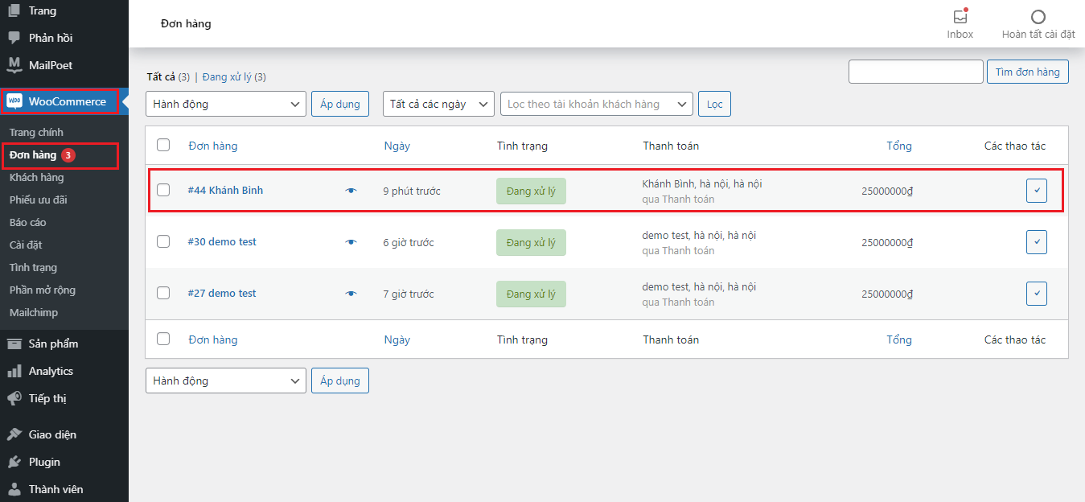

CẢM ƠN BẠN ĐÃ SỬ DỤNG DỊCH VỤ CỦA VNPAY
Xin lưu ý: Để cập nhật được tình trạng đơn hàng sau thanh toán, đơn vị kết nối cần gửi domain cài đặt plugin cho VNPAY.
Mọi thắc mắc hoặc yêu cầu hỗ trợ, xin vui lòng liên hệ với VNPAY qua email: kythuatctt@vnpay.vn
Trân trọng!

